猫爪实验室

2014软件工程 | 齐浩天

项目说明书及文档指引

Msger Angel

2016

# 项目说明：

## 基本说明：

猫爪实验室名称来源于一时灵感，最初的目的是开发一款基于Web 2.0构思，优质内容整理推送与社区用户自发发表发布原创内容相结合的全栈项目，包含Web与移动平台客户端（目前仅限于Android）。本项目面向的用户群体是正在日益庞大的计算机专业人士，因此内容也主要是软件新闻，教程，课程，经验心得，问答社区等。项目托管于Github（<Https://Github.Com/AngelMsger/CSLaboratory>），网站项目（主页（<Https://AngelMsger.Com>）,博客（<Https://Blog.AngelMsger.Com>）,社区（<Https://Forum.AngelMsger.Com>），API（<Https://Api.AngelMsger.Com>））。

## 项目价值：

猫爪实验室主要提供了集最新动态、社区话题、优质推荐、精选课程、知识拓扑为一体的偏向教育型App,主要给用户提供一个发放干货发表动态论坛以及休闲的应用，我们的初衷不是偏向于商业化而是基于学习的应用。我们将社区讨论、个人博客、精选课程资料与推送做了完美的整合。不必须流转于各方面去寻找各类信息，改善用户曾经拿到一个新手机就开始不断下载各类应用的状况。

我们设想一个全方位的应用，让用户的手机不再累赘，不再从多个途径获取有用信息。我们的项目日后势必建立在挖掘数据的基础上，理念是为用户提供最完全的最有用有效的信息。

从商业价值上考虑，如果每个公司将定制一款我们特定的应用。将有利于内部信息的传递与交互。并且能够及时推送最新要求与信息。从公益价值上来考虑，由于用户交谈与管理者推送两者的隔离，导致不能进行良好的大众需求分析。在信息爆炸的时代，无数人面对庞大的垃圾信息或者自己根本不需要的信息惶然无措，浪费了许多时间。开发这样一个整合型应用是时代发展的趋势与潮流。

此项目与其想法还适用于高校。由于各类微信平台上的推送让大家困乏，学生组织对于学生得不到良好的呼应与管理，教师与学生间也存在一定的隔阂。学校发布的公开课并没有普及到每一个学生，学校更新的最新信息、购买的软件、学校进行的学术交流活动，散布在各类懒于维护的官网上，对校内学生很难起到激励作用。而学生打开微信qq看到的都是无营养话题。

将论坛、博客、推送、课程整合在一起，我们既可以给用户以充分的自由发表自己的想法或者发布自己的技术，也可以将用户的视野锁定在一块较好的区域内，避免垃圾信息，拔高或者拓宽眼界，让学校出国留学、学术科技等信息进入每个人的视野。另外，推送信息的滞留根本原因在于缺少了与用户的交互以及缺少了去分析用户与用户之间的交互。根据后台的数据分析与挖掘，针对个体进行更好的自适应，能将数据分析的效果最大化。大浪淘金，或许就是我们最后的希冀。

## 特点特色：

1. 全栈式应用：

项目包含一个Web项目（部分完成）和一个移动平台项目（部分完成），Web项目包含数据爬取，处理与分类存储，服务器后台（CentOS + OpenResty（Nginx的Lua插件集成优化版本）+ MariaDB（MySQL开源分支版本）+ Java/Python/PHP），前端展示，及开放API。移动平台项目包含一个Android App。

Web应用可细分为若干个子项目，包含主页（基于Wordpress，PHP），博客（基于Typecho，PHP），论坛（基于Carbon Forum，PHP），API（使用Flask框架，Python）及未完成的的产品（JavaEE），服务（JavaEE或Node.JS）。

虽然引用了一些基于Apache Licence及MIT的开源项目，但我们进行了二次开发和整合与页面设计，并且API，产品，服务三个子模块完全独立完成。

移动平台项目限于小组成员水平目前仅包含一款Android平台App。

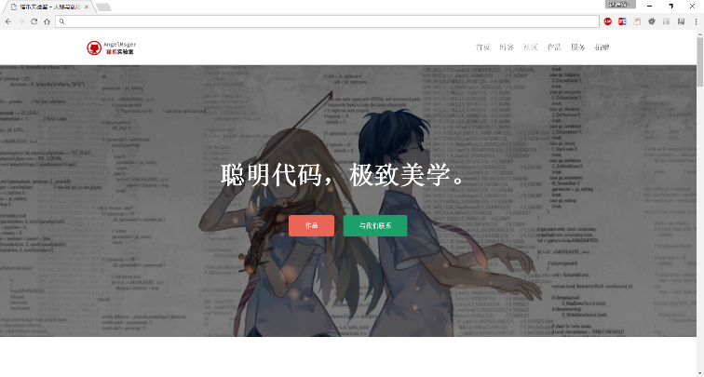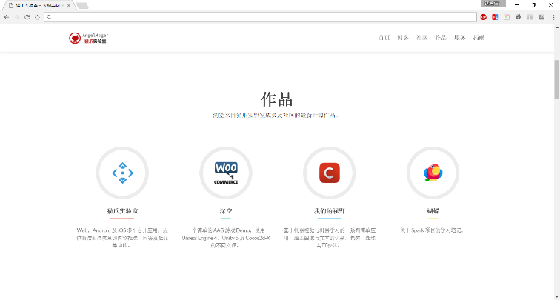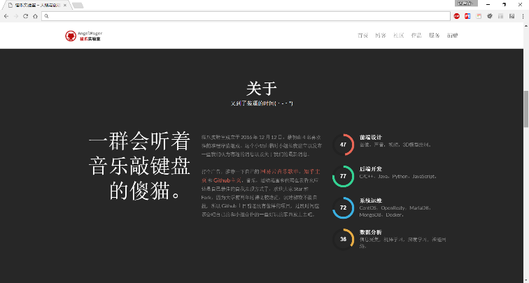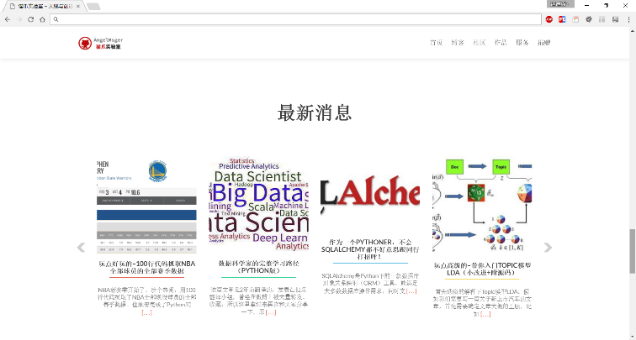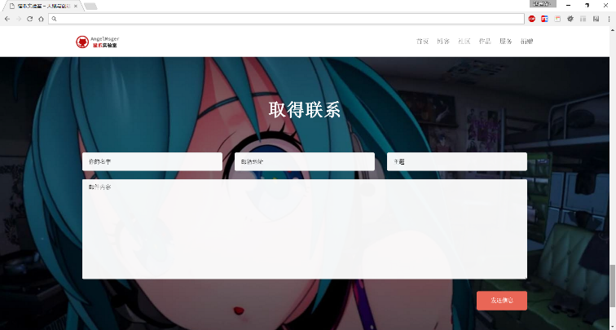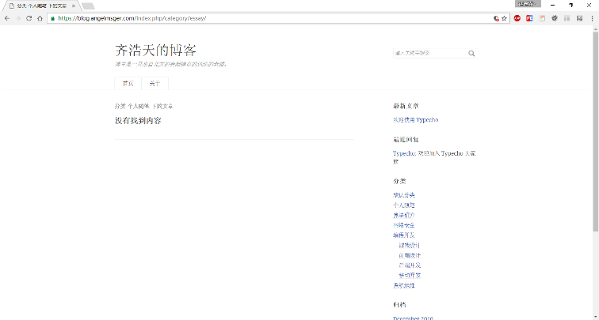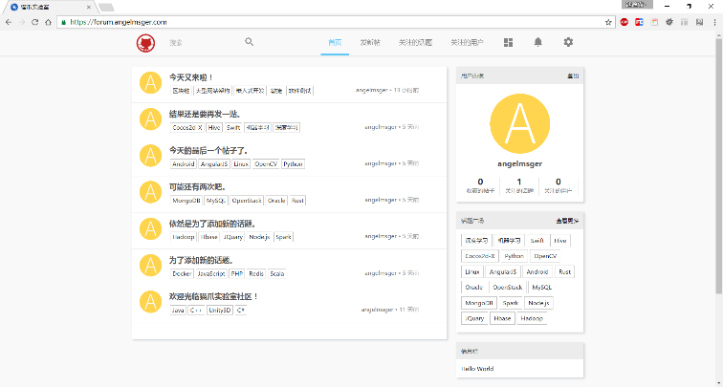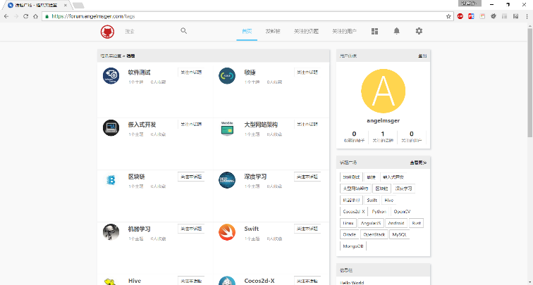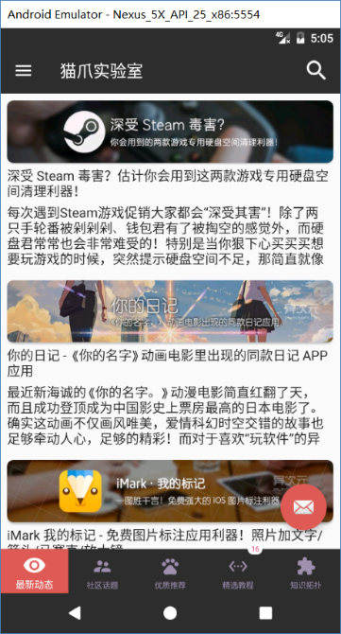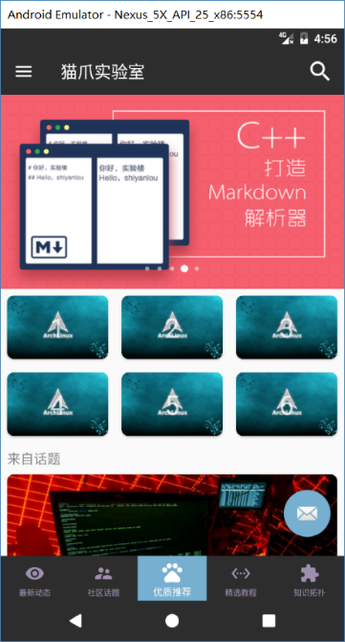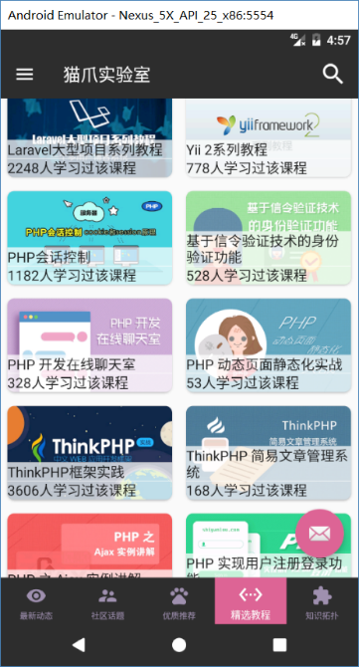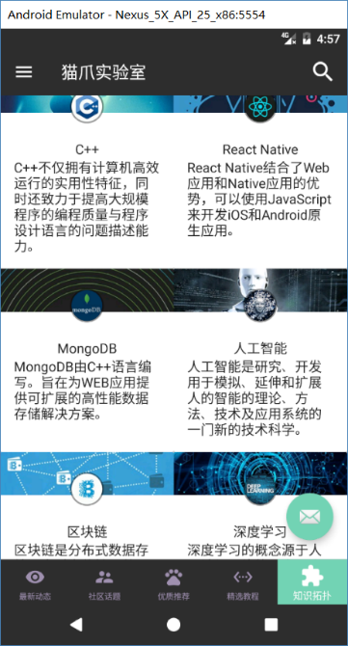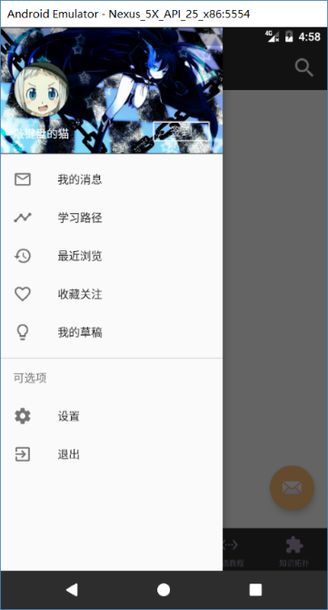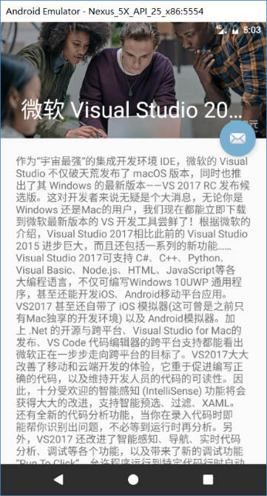

1. 网站页面响应式设计：

这一点多半要归功于我们基于的开源项目，我们仅仅是在其基础上重新设计了页面的样式。响应式设计能让我们的页面在不同的设备上得到良好的用户体验。

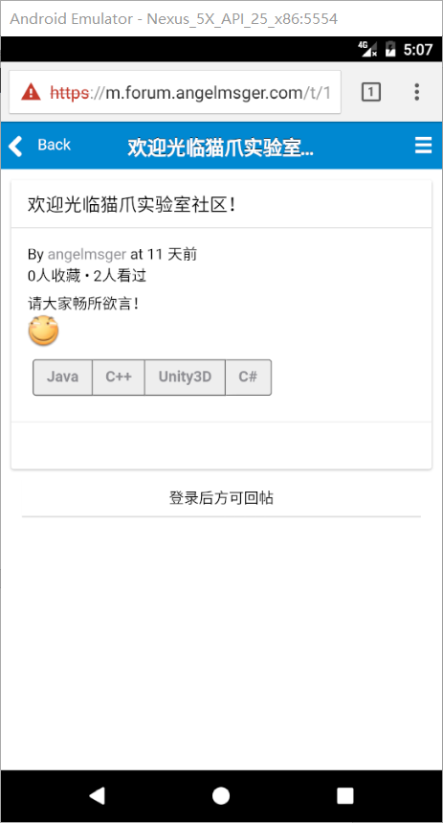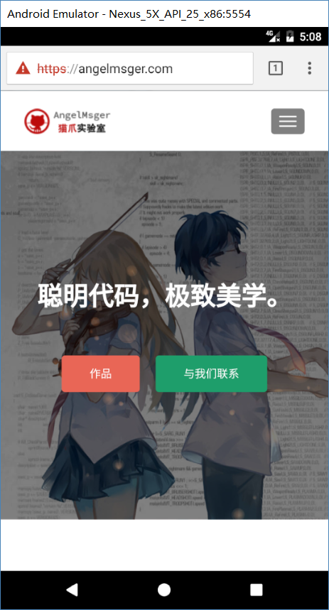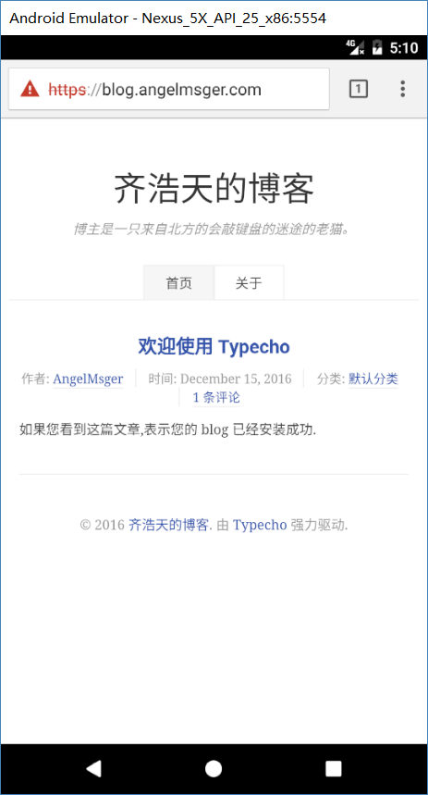

1. 使用最新的开发标准：

我们的API接口遵循RESTful设计规范，并且含有基于HTTP Basic Auth的安全认证机制，不在我们开发者列表中的任何人都无法获取API结果。

我们的网站现已全面支持更加安全的HTTPS协议，网站安全证书由最早通过WebTrust认证之一的服务商赛门铁克颁发。

在Android App设计上我们大量使用了Google推荐的全新设计理念Material Design，弃用ListView使用性能更加优良的RecyclerView，并使用到包括但不仅限于NavigationView，CardView，TextInputLayout，FloatingActionBotton等新控件。

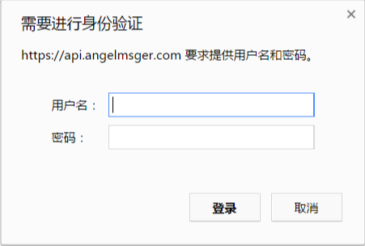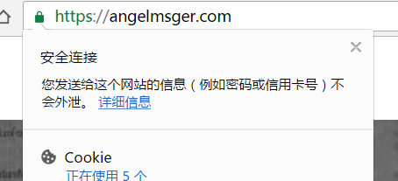

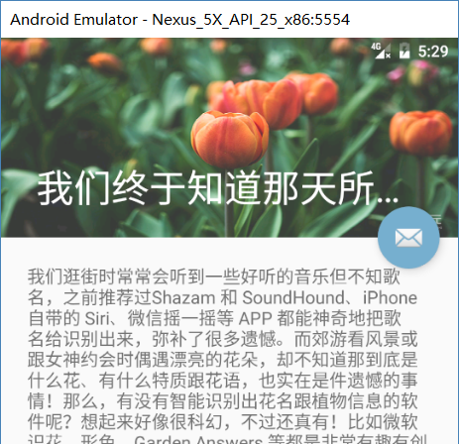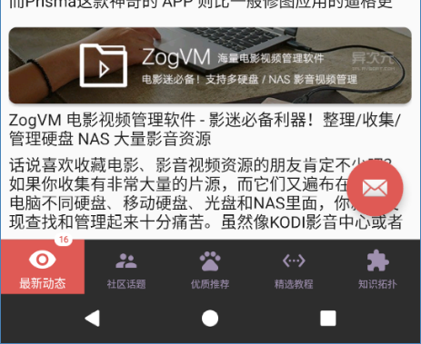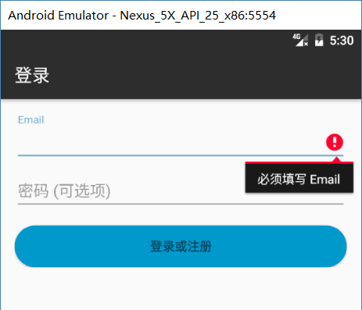

1. 使用官方和社区推荐的第三方库：

在Android App端，我们选用了OkHttp作为网络框架，Glide作为图片加载库，Gson作为JSON解析库，GreenDAO作为本地ORM框架。OkHttp具有良好的封装性，使我们不需要关心网络请求中的很多细节，并且对流量控制和缓存处理都给出了较为良好的解决方案，外加Google在Android 6之后删除了HttpClient的相关API，因此我们选择了OkHttp。Glide是官方推荐的图片加载库，能够屏蔽图片加载和内存缓存，磁盘缓存的细节，并且有出色的加载速度。Gson无论从解析速度和接口友好程度都比Android SDK自带的JSONObject库更优秀。GreenDAO是Android目前最快，使用度最高的ORM框架。此外，我们还在Github上精心选取了一些UI控件加入了Android App中。

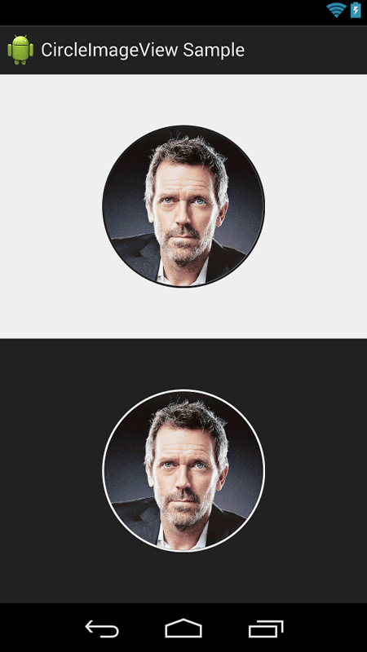

1. HttpBasicAuth：

我们运用了HttpBasicAuth的认证方式，当我们访问API时，httpbasicauth()需要用户名和密码参数，参数正确后，后期再登陆则会从header中解析信息，如果标头无效，则返回零，否则返回带有用户名和密码属性的凭证对象。以此可以限定访问并获取我们服务器信息的人群。认证如下图。

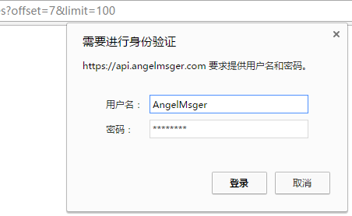

1. 仍不止这些：

除上述列出的各项，我们还在后台将加载内容缓存至本地，处理了低内存事件，预留了数据源接口等，基本涵盖了开发中的大多数内容。

## 代码结构：

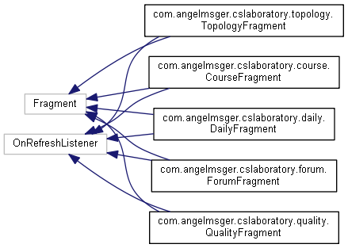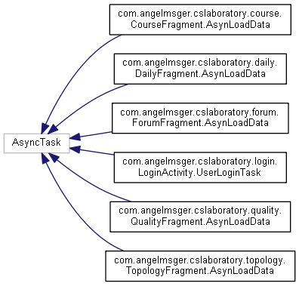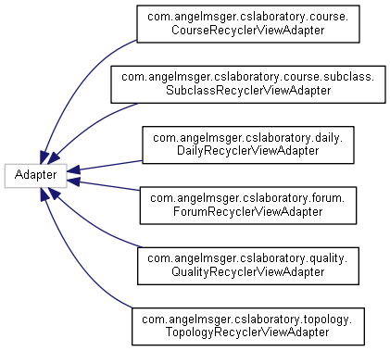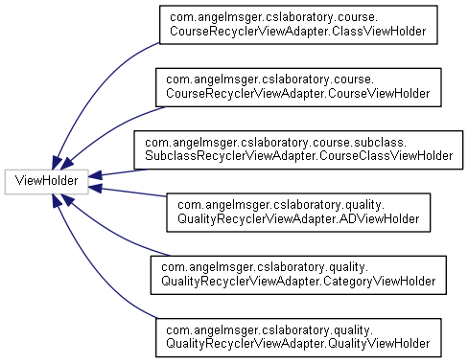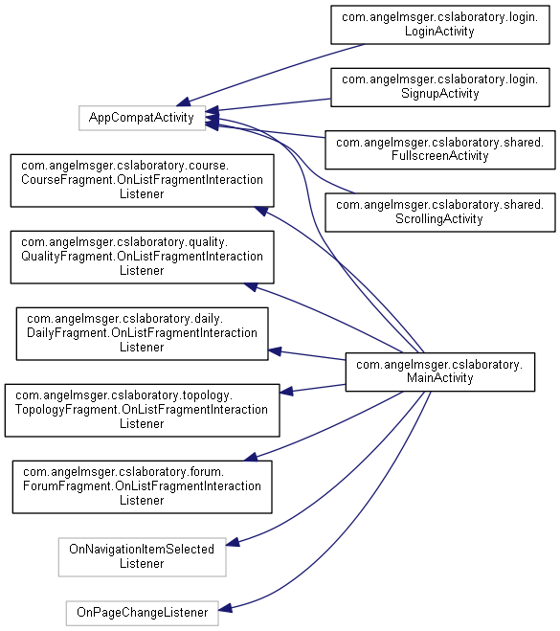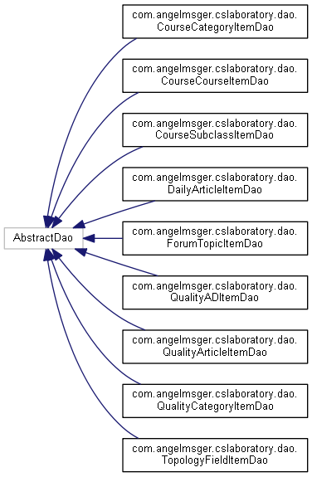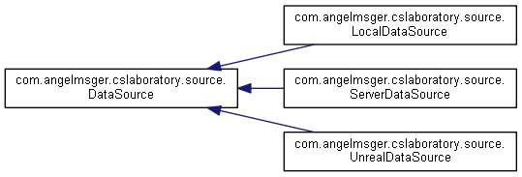

# 当前进度：

**已完成：**

1. 服务器端-网站方面框架搭建完毕，各部分基本可以投入正常使用，具体细节如：
   1. 后台数据库已搭建完成
   2. 爬取了包括iplaysoft以及imooc等网址的数据并已投入数据库使用
   3. 博客与网站主页已实现基本框架
   4. 论坛-用户可完成登陆、注册、发帖、搜索等一系列基本功能
   5. 论坛-用户可新建话题，每一次新建帖子的时候可添加本来有的或者没有的话题
   6. 论坛-在话题广场可查看全部话题，查看话题时可看到所有与本话题相关的帖子
2. Android客户端完成了基本页面以及框架的架构，基本布局已完成，能够从服务器端获取数据并且得到良好的响应，可加载页面并刷新，增设了一些特效如登陆时与刷新时显示的效果。在最新动态的页面我们可以看到获取了服务器的数据并且较为完善，每个动态可点入并且有较为丰富的数据。在精选教程的页面已显示教程图片与内容简介。知识拓扑界面列出所有的话题。
3. 已经添加了登陆时加密功能不过还未投入应用。
4. API已实现一些初步功能，上划时可获取服务器端数据。
5. 文档已经较为完善。项目托管到Github，网址为<https://github.com/AngelMsger/CSLaboratory>

**未完成：**

1. 由于项目在起始时期制定目标较多，因此至今完成度仍然不高。
2. 服务器端-网站整合工作还未完成。
3. 客户端-社区话题页面还未实现与服务器端的同步
4. 客户端还不能发帖，搜索框具有但搜索功能还未实现
5. 部分细节方面还不完善-如爬取的数据格式还未整理
6. 侧边栏的几项功能还未实现-即查看“我的消息”、“学习路径”、“设置”等

## 功能分析：

**客户端主要页面分析：**

最新动态：显示系统推荐的与软件编程开发相关的新动态，相关数据主要通过爬虫获取。

社区话题：用户发表话题评论等。此界面具体功能还未实现

优质推荐：显示系统推荐的与软件编程开发相关的新动态，相关数据主要通过爬虫获取。

精选课程：列出了计算机领域的编程相关课程（数据主要来源于慕课网）

知识拓扑：编程知识的干货推荐。

下图为五个界面目前为止的完成度，仅供粗略参考。

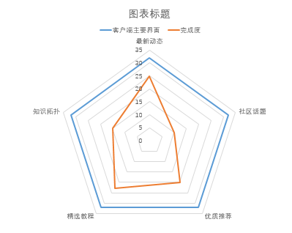

**功能图示：**

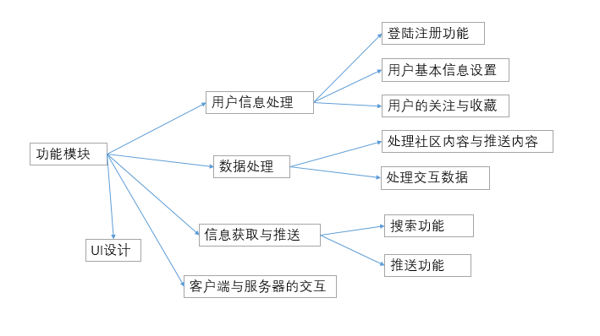

**具体解析：**

1. 基本的登陆与注册功能
2. 用户基本信息，包括用户账号密码的保存与加密以及用户其他信息的设置
3. 用户间的交互，即用户与用户间，以及用户与用户的文章间的交互，包括点赞、收藏、关注等功能
4. 搜索功能，用户能够搜索到相关的话题或者内容
5. 社区的基本功能，即用户可以发帖删帖，并且在客户端显示到所讨论的话题中
6. 信息的获取与推送需要利用数据处理的模块
7. 根据话题的分类功能，即用户发送的每个帖子都以一个或多个标签作为标记，用于内容的分类整合
8. 推送优质内容功能，包括优质推荐和精选教程两个模块，服务器端会进行优质话题的推送与教程的整理
9. 知识的分类与可视化功能，即社区知识与话题积累到一定程度后，动态显示知识的拓扑结构
10. 客户端与服务器端的交互，即客户端向服务器端获取数据，实现服务器端API
11. UI设计，即图标、界面、推送文章版式的设计

下图为几项功能目前为止的完成度，仅供粗略参考。

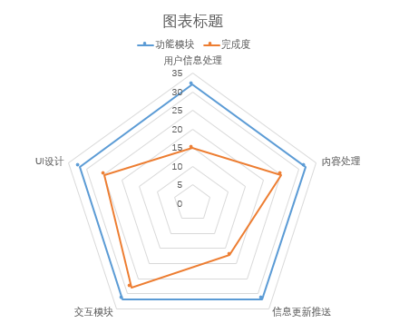

## 代码总量：

**服务器端（API）代码：**

不计空行： **679行**

计空行：  **851行**

**Android客户端代码：**

**共计53074行代码**

 Java代码

 Xml代码

**总代码：53925行代码**

## 成员分工：

|  |  |
| --- | --- |
| 成员 | 分工 |
| 齐浩天（组长）： | 总体框架设计、客户端大部分代码的编写、后台网站的搭建 |
| 杜若愚 | 客户端界面的初始设计、界面代码的初步实现、文档编写 |
| 罗芳 | API的实现、文档补充、美工 |

# 未来规划：

## 当前不足：

1. 客户端不完善：
   1. 细节功能还未实现，如
      1. 社会话题页面的相关数据还没有处理
      2. 客户端还没有实现发帖功能
      3. 现仅“course”和“daily”获取服务器端数据
   2. 尚未完善本地缓存的建立
   3. 未完善用户的登陆界面已经侧边栏
   4. 未实现主要的搜索与排序的功能.
2. UI界面不够完善，文章格式未处理
3. 客户端服务器之间通信还未完全完善

## 新的功能：

预计达到一定完成度后，把知识拓扑以拓扑结构展示出来

# 期末感言：

感谢韩冬老师给我们这个锻炼的机会。我们做的这个项目相当于社区、博客、推送、课程资源的整合体，服务器搭建、客户端、API都是自己完成。前期设想功能太多所以完成度不是最好。但我们拥有良好的框架，流畅而美观的响应，也尽可能利用了最新的技术。其实优点没必要多说，主要是通过这学期的任务和学习。我们也掌握到了许多技术，拓宽了自己的知识面。感谢韩冬老师的认真负责，感谢老师及时提供最新的最有用的知识，感谢老师一学期以来的教育。猫爪实验室项目组在此致谢。